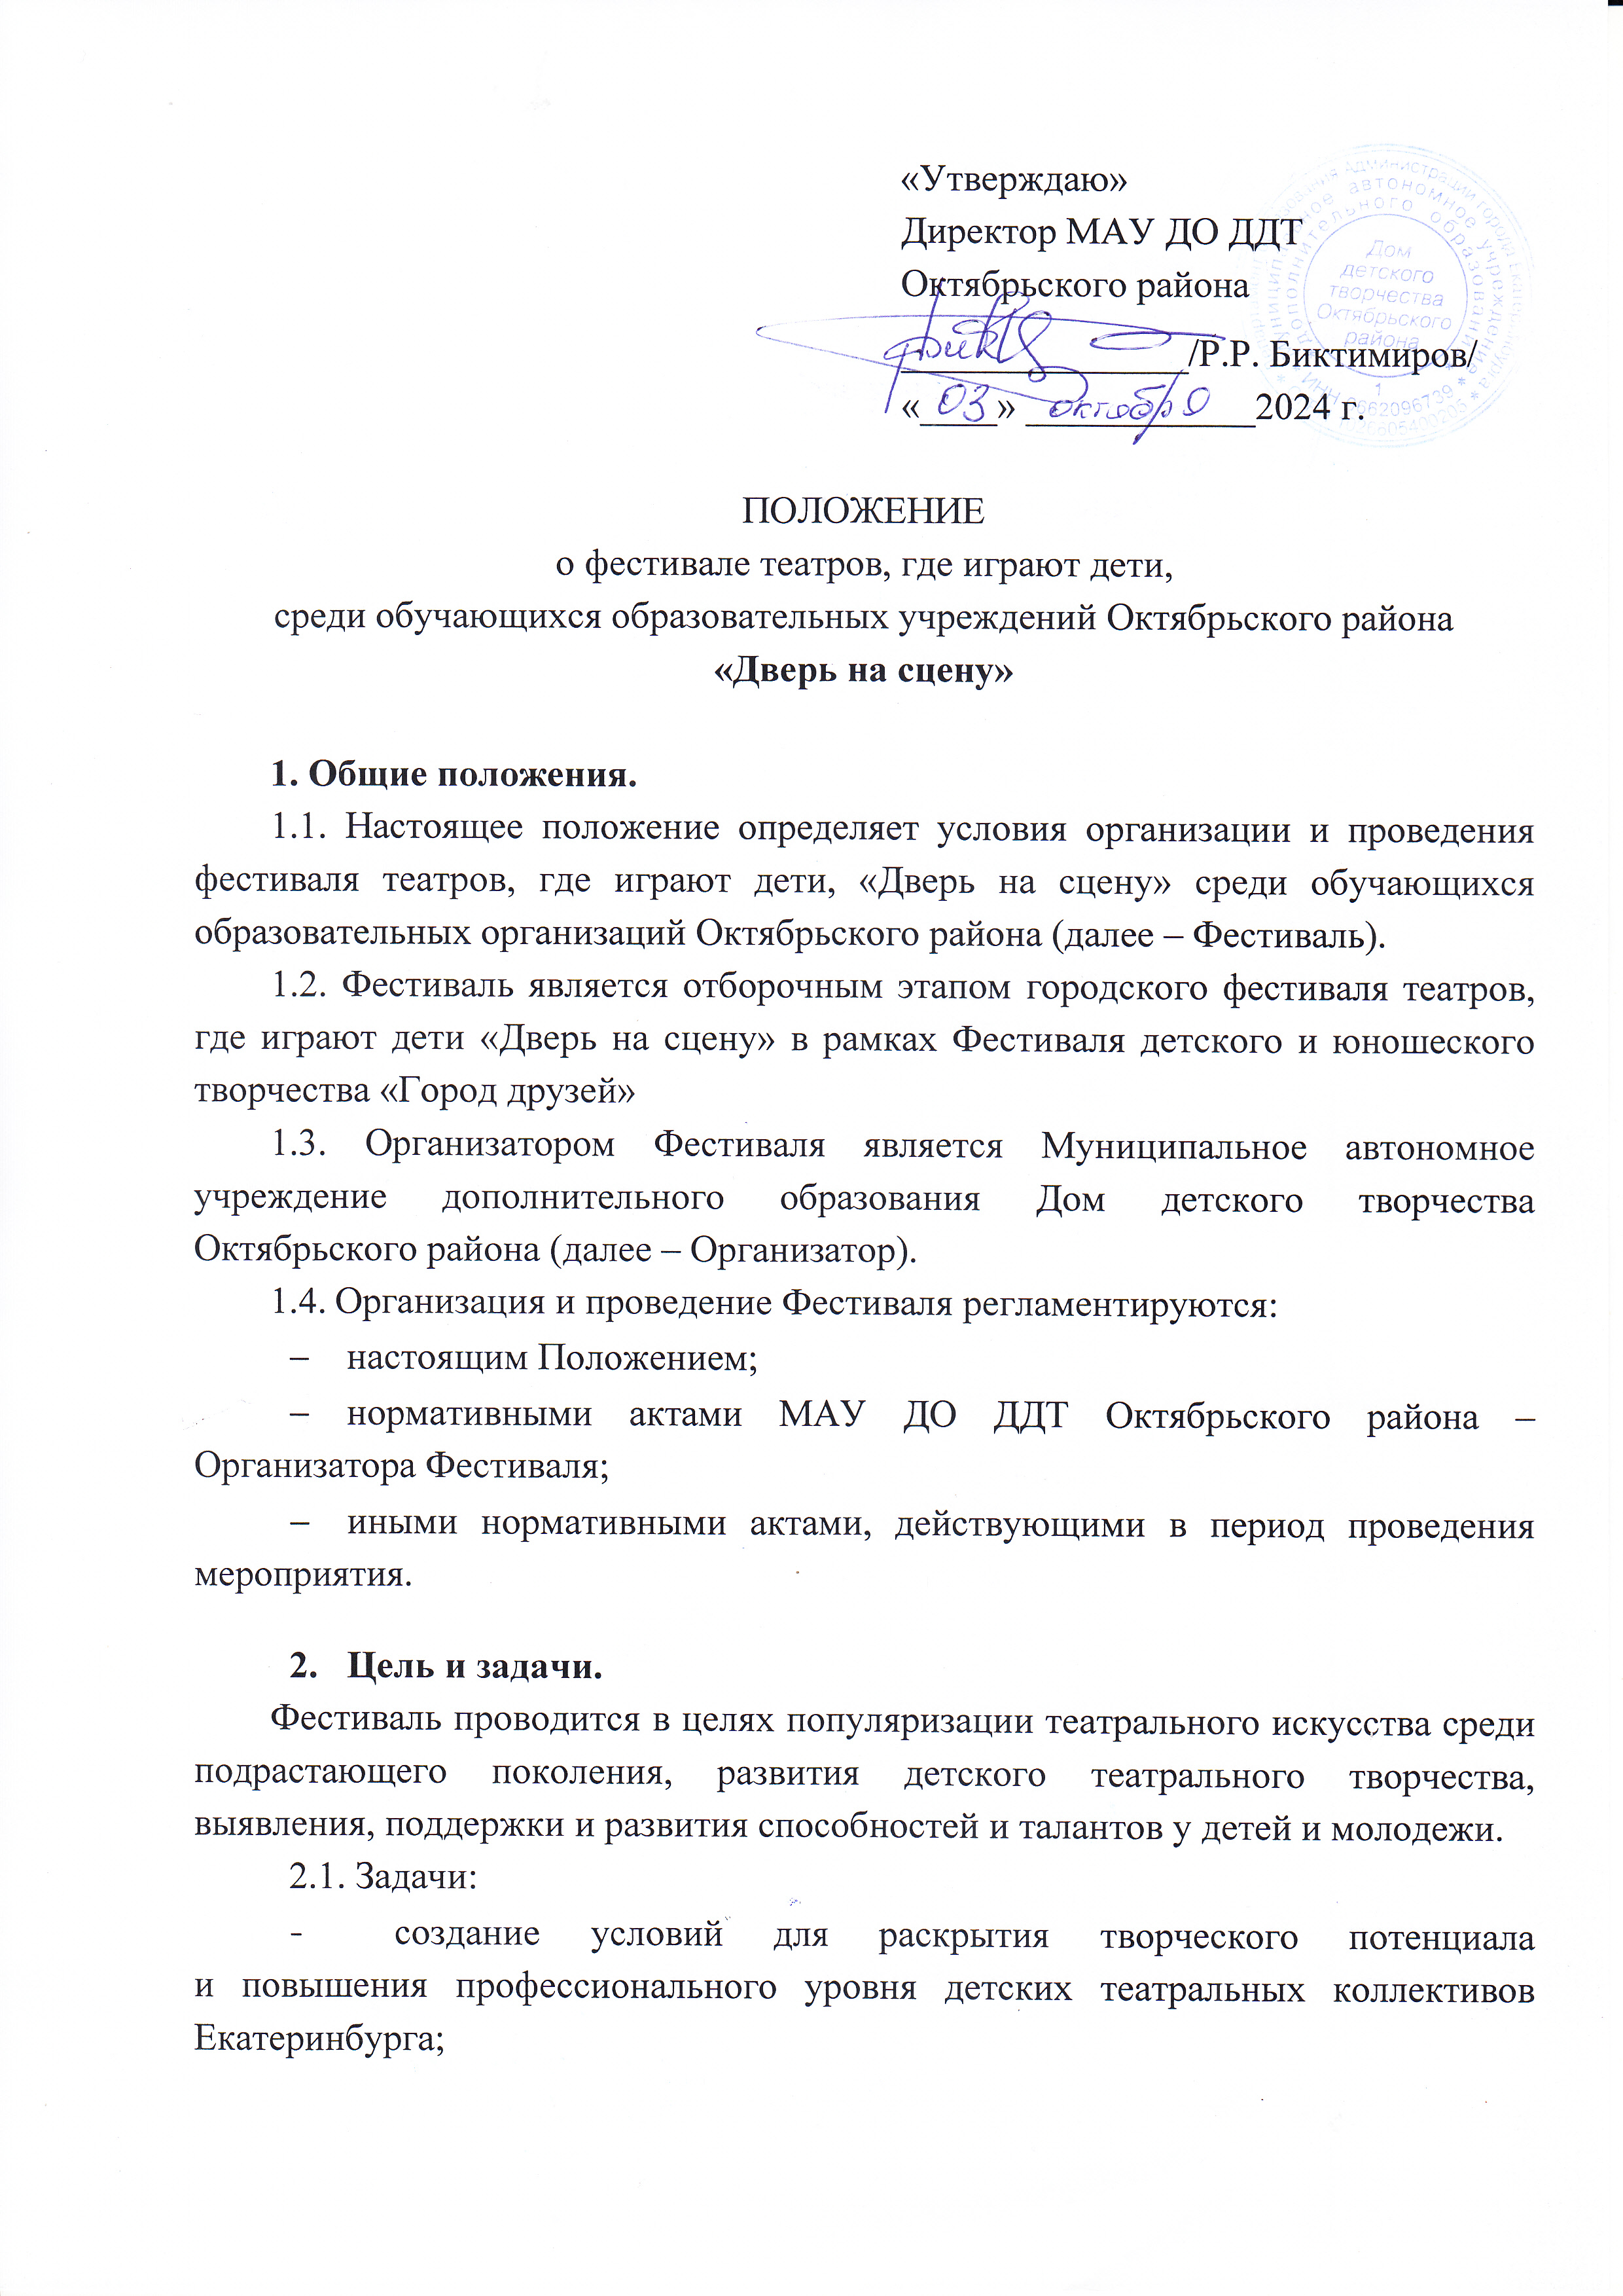
- формирование единого открытого пространства предъявления достижений, обучающихся системы дополнительного образования детей
в области театрального искусства.
- Участники Фестиваля.
3.1.В районном Фестивале принимают участие обучающиеся и воспитанники муниципальных образовательных организаций Екатеринбурга, подведомственных Департаменту образования Администрации города Екатеринбурга, в возрасте от 5 до 18 лет.
3.2. Принимая участие в Фестивале театров, учащиеся и педагоги соглашаются:
3.2.1. с требованиями данного положения и дают согласие на предоставление, использование и обработку персональных данных в соответствии с нормами Федерального закона №152-ФЗ от 27 июля 2006 года (в действующей редакции) «О персональных данных» (фамилия, имя, отчество, наименование образовательной организации, класс, результаты участия в мероприятии, вид и степень диплома);
3.2.2. с тем, что фото- и видеосъемка на мероприятии будет осуществляться без их непосредственного разрешения. Фото и видеоматериалы остаются в распоряжении Организатора с правом последующего некоммерческого использования.
3.2.3. с тем, что в случае проведения мероприятия в дистанционной форме конкурсные материалы (присланные в цифровом виде), остаются в распоряжении Организатора с правом последующего некоммерческого использования.
4. Порядок организации и проведения Фестиваля
- Фестиваль театров проводится 17 по 19 марта 2025 года.
- Формат проведения Фестиваля театров определяет Организатор.
- Фестиваль театров проводится в номинациях:
- драматический спектакль;
- музыкальный спектакль (в том числе балет, опера);
- кукольный спектакль.
  - Возрастные группы участников:
- дебют (для воспитанников подготовительных групп ДОО);
- младшая (1-4 классы);
- средняя (5-8 классы);
- старшая (9-11 классы);
- разновозрастная.
Для возрастной группы «Дебют» отборочный тур будет проходить с 10 по 21 марта 2025 года в заочном формате.
Заявка на участие для возрастной группы «Дебют» заполняется ДОО самостоятельно с 24 февраля по 7 марта 2025 года по ссылке на сайте МАУ ДО ГДТДиМ «Одаренность и технологии» https://maksimum-ekb.tilda.ws/talentfest.
Участникам возрастной группы «Дебют» в соответствии с заявкой необходимо прикрепить активную ссылку на просмотр видеозаписи своего выступления;
Победители отборочного тура возрастной группы «Дебют» проходят в финал. О предстоящем выступлении коллективы - победители будут оповещены организаторами МАУ ДО ГДТДиМ «Одаренность и технологии» не позднее 24 марта 2025 года.
  - Организационные и технические требования:
4.5.1. Заявки от всех остальных возрастных группы (младшая, средняя, старшая, разновозрастная) для участия в районном Фестивале принимаются до 10 марта включительно в электронном виде по данной ссылке https://forms.gle/x4cfvekWEJ76cuzM7
Победители районного этапа представляют Октябрьский район в финале городского фестиваля «Дверь на сцену». Заявка на участие заполняется специалистом РОО.
В случае дистанционного формата проведения мероприятия к заявке необходимо прикрепить активную ссылку на просмотр видеозаписи выступления. За достоверность сведений, указанных в заявке, ответственность несут руководители или иные представители участников.
4.5.2. На Фестиваль театров представляется 1 спектакль от образовательной организации. Хронометраж не более 60 минут. Выступления, превышающие временной лимит более чем на 5 минут, при подведении итогов влечет за собой снятие балла.
4.5.3. Количество участников творческого коллектива, занятых в постановке, может быть ограничено техническими возможностями площадки проведения мероприятия.
4.5.4.При выступлении на одной площадке нескольких коллективов порядок номеров участников составляется Организатором с учётом времени для подготовки к следующему выходу и изменению не подлежит.
4.5.5. Спектакли, ранее участвовавшие в данном Фестивале к участию, не допускаются.
4.5.6. Фонограмма для выступления (высокого качества на USB-флеш-накопителе в формате MP3 не ниже 320 Кб/сек или WAV 16 bit 44кГц) предоставляется специалисту по звуку Организатора не позднее, чем за час до выступления. Папка с фонограммами должна иметь имя: название коллектива название спектакля.
4.5.7. Технические требования к видео материалам в случае дистанционного формата проведения мероприятия указаны в Приложении № 1.
4.6. Подпункт 4.5.3, 4.5.4 и 4.5.6. данного Положения утрачивает силу в случае дистанционного формата проведения мероприятия.
5. Жюри Фестиваля
5.1. Представители коллективов-участников не входят в состав жюри.
5.2. Система оценивания выступлений участников Конкурса указана в Приложении № 2.
В случае дистанционного формата проведения мероприятия в срок с 17 по 19 марта 2023 года жюри оценивает выступления участников по видеоматериалам.
5.3. Жюри имеет право присуждать не все места, дублировать места в номинациях, присуждать специальные призы.
5.4. Оценочные листы членов жюри конфиденциальны, демонстрации или выдаче не подлежат.
6. Подведение итогов, награждение участников
6.1. Итоги Фестиваля подводятся отдельно для каждой номинации и возрастной группы
6.2. Победители и призёры Фестиваля награждаются электронными дипломами. Педагоги, подготовившие призёров и победителей, награждаются электронными благодарственными письмами.
Электронные дипломы и благодарственные письма будут высланы на указанную в заявке электронную почту до 25 марта 2025 года.
6.4. Информация по итогам проведения Фестиваля размещается на сайте https://ddtor.ru/ в разделе «Районные мероприятия».
7. Данные об Организаторе Конкурса
МАУ ДО ДДТ Октябрьского района, г. Екатеринбург, ул. Куйбышева, 111. Телефон для справок: 254-01-38
Ответственная за проведение Конкурса – педагог-организатор:
Шляймер Людмила Сергеевна (+7 902 87 12 188), shlyaimer@mail.ru

Приложение № 1 к Положению
о фестивале театров,
где играют дети «Дверь на сцену»

Требования к видео материалам
(действуют в случае изменения формата проведения мероприятия: см. п.4.6.7.)

- Видео файл должен содержать один спектакль.
- Видеозапись должна обязательно содержать представление коллектива:
-образовательная организация;
-название коллектива;
-название спектакля;
-номинация.
Представление может быть устным (голосовая запись) или оформлено текстовым титром в начале видео.
- Съемка должна производиться в горизонтальной ориентации,
без выключения и остановки видеокамеры, с начала и до конца спектакля, монтаж не допускается. Видео, необходимо снимать на статическую камеру (камера должна быть установлена на устойчивой поверхности). Недопустимо: видео низкого качества, «дрожание» камеры, «наезды» для укрупнения плана, «отъезды», остановка в работе видеокамеры во время записи выступления, видео, записанное против окна или в темном помещении.
- Видеозапись выступления загружается на ресурс со сроком хранения не менее года (mail, yandex диск, google диск и пр.); рекомендуемое разрешение составляет 1280x720, соотношение сторон в пропорции 16:9; формат файла avi, mpg4, wmv. К заявке прикрепляется активная ссылка на просмотр видеозаписи выступления. В случае несоответствия видеозаписи вышеуказанным требованиям, данное выступление оцениваться не будет.

Приложение № 2 к Положению
о фестивале театров,
где играют дети «Дверь на сцену»

Система оценивания выступлений участников Фестиваля театров

Критерии | Баллы
Актуальность темы с учетом возрастных особенностей исполнителей | 1-5
Режиссерское решение | 1-5
Художественное, музыкальное и пластическое оформление спектакля | 1-5
Актерское мастерство | 1-5
Владение сценической речью | 1-5
Показатели оценивания:
1 балл – критерий проявлен незначительно;
2 балла – критерий проявлен в малой степени;
3 балла – критерий проявлен в средней степени;
4 балла – критерий проявлен в значительной степени;
5 баллов – критерий проявлен полностью.
Премиальный балл /Критерии | Баллы
Видеоряд яркий, особо подчеркивает идею (использованы оригинальные решения) | 0-1
Присутствуют нестандартные и выразительные элементы, оригинальный реквизит | 0-1
Понижающий балл /Критерии | Баллы
Несоответствие постановки исполнительским возможностям  и возрастной группе исполнителей | 0-1
Превышение временного лимита выступления более чем на  5 минут | 0-1
Показатели оценивания:
0 баллов – критерий не проявлен;
1 балл – критерий проявлен.
максимально 27 баллов

Результат
Гран-При: 27 баллов (в Фестивале номинируется один коллектив)
I место: 24-26 баллов
II место: 22-23 балла
III место: 20-21 балл
Участник: 19,9 баллов и менее

